ETAPA 4 DE 10
Linha de produção de tarefas
Período planejado: 19/10 – 02/11/2026 · branch etapa/e4-linha-de-producao
PROPOSTA DO PLANO  Uma tarefa percorre os seis estados, é reprovada de propósito, é refeita e conclui. | ENTREGA APROVADA  As regras da linha de produção estão prontas e provadas: uma tarefa é reprovada de propósito, sobe de modelo, é refeita e conclui — cada passo gravado numa transação.

8/8  tarefas concluídas | 28  commits nesta etapa | 946  testes automáticos | 78  módulos Elixir

NESTA APRESENTAÇÃO
1 Onde entra no sistema | 2 O problema | 3 Conceitos | 4 As 7 peças | 5 A prova | 6 Números | 7 Próximos passos
Onde esta etapa entra no sistema
O sistema é construído em degraus: cada etapa se apoia na anterior. A E4 acrescenta a linha de produção: estados, portões e retrabalho.
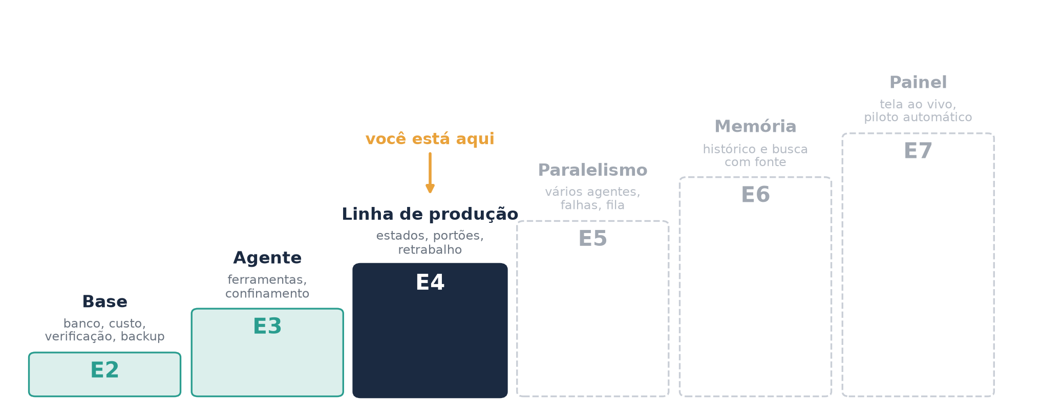
A ideia: que problema esta etapa resolve
Com um agente que age (E3), faltava a linha de produção: regras que decidem quando uma tarefa avança, quem aprova e o que fazer quando ela falha.
Problema | Sem resolver agora… | O que a etapa constrói
Mudar o estado de uma tarefa envolve várias gravações (estado, relatório, custo) | uma falha no meio deixa registro incoerente — e o agente poderia se declarar pronto | máquina de estados + transição numa única transação; tentativas contadas pelo sistema
Um pedido vira muitas tarefas, que dependem umas das outras | tarefa começa antes da base pronta; ordem decidida a olho | planejador que valida o grafo + fila que promove e ordena
Perguntar "funciona?" ao modelo gasta um despacho e pode confundir as causas | o construtor é chamado para consertar um comando que nunca esteve errado | critérios rodados pelo sistema, com lista permitida e classe da falha
Quem constrói não pode aprovar; e passar nos testes não garante que é o pedido | entrega errada aprovada | dois portões sem ferramenta de escrita; conformidade separada de defeito
Refazer do mesmo jeito repete o erro, e uma tarefa impossível gira para sempre | ciclos e dinheiro queimados sem progresso | escada de resposta de 4 degraus + diagnóstico que dimensiona o retrabalho
O gasto cresce a cada despacho | uma rodada estoura o orçamento | teto conferido ANTES de começar — nunca corta no meio
Conceitos em 1 minuto
Os termos que aparecem nesta etapa, explicados antes de serem usados.
Máquina de estados | Lista fixa de estados e das mudanças permitidas entre eles. Qualquer mudança fora da lista é recusada.
Transação | Um grupo de gravações no banco que entra inteiro ou não entra (Ecto.Multi). Não existe meio-termo.
Tentativas | Quantas vezes a tarefa foi entregue a um construtor. Quem incrementa é o sistema, nunca o agente.
Grafo de dependências | Tarefas são os nós; "depende de" são as setas. Um ciclo (A espera B, que espera A) travaria tudo e é recusado.
Critério executável | Uma linha verify: com um comando; o código de saída diz se passou. Roda sem gastar agente.
Lista permitida | Só roda o binário que está na lista; o que falta é recusado. Na dúvida, erra para o lado seguro (falha fechada).
Conformidade | A pergunta "é o que foi pedido?", separada de "tem defeito?". Pode reprovar sem nenhum defeito.
Retrabalho | Nova passagem pelo construtor depois de uma reprovação. Cada uma é um ciclo novo, com custo próprio.
Peça 1 · Os seis estados de uma tarefa
Toda tarefa percorre a mesma linha: backlog, pronta, em execução, em teste, em revisão e concluída — mais bloqueada e cancelada como saídas.
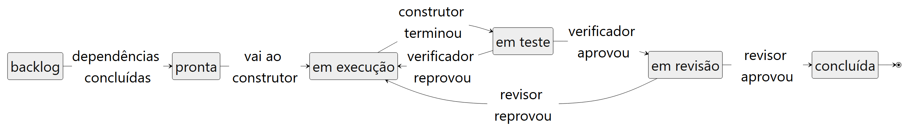

COMO FUNCIONA  - A regra é uma tabela pura (Factory.Tasks.StateMachine): cada estado lista para onde pode ir; o resto é recusado.  - Os dois portões são as únicas portas de volta: teste ou revisão reprovam e a tarefa volta para execução.  - Concluída não leva a lugar nenhum: desfazer trabalho aprovado exige uma tarefa nova. | POR QUE É RELEVANTE  Atende R2. O histórico de qualquer tarefa é uma sequência de estados legais — não existe atalho de "pronta" direto para "concluída".
Uma mudança de estado, uma transação
Mudar de estado grava junto o novo estado, o relatório do ciclo, o despacho e o consumo — ou não grava nada.
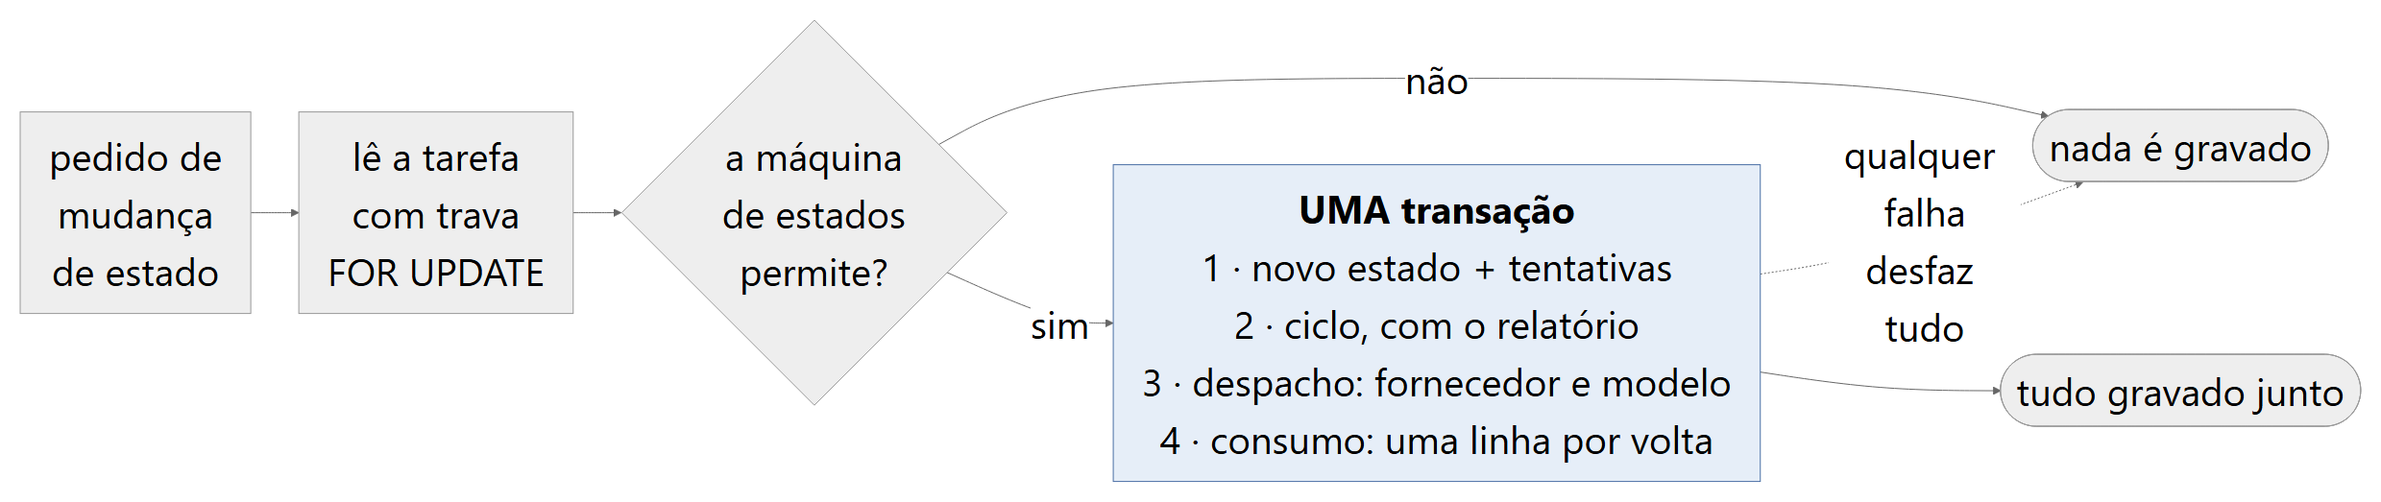

COMO FUNCIONA  - Factory.Tasks.Transition.apply/3 lê a tarefa com trava (FOR UPDATE): duas mudanças na mesma tarefa entram em fila, nunca se cruzam.  - Entrar em execução soma 1 em tentativas na mesma transação — é o único lugar do código que escreve esse campo (um teste confere).  - Relatório ou custo nunca são gravados sem a mudança de estado que os explica. | POR QUE É RELEVANTE  O contador de tentativas é a base do limite de retrabalho: por ser do sistema, o agente não tem como zerá-lo nem esquecê-lo.
Peça 2 · Fila por dependências e equipe
Uma tarefa só fica pronta quando o que ela precisa terminou; entre as prontas, vai primeiro a que destrava mais trabalho.
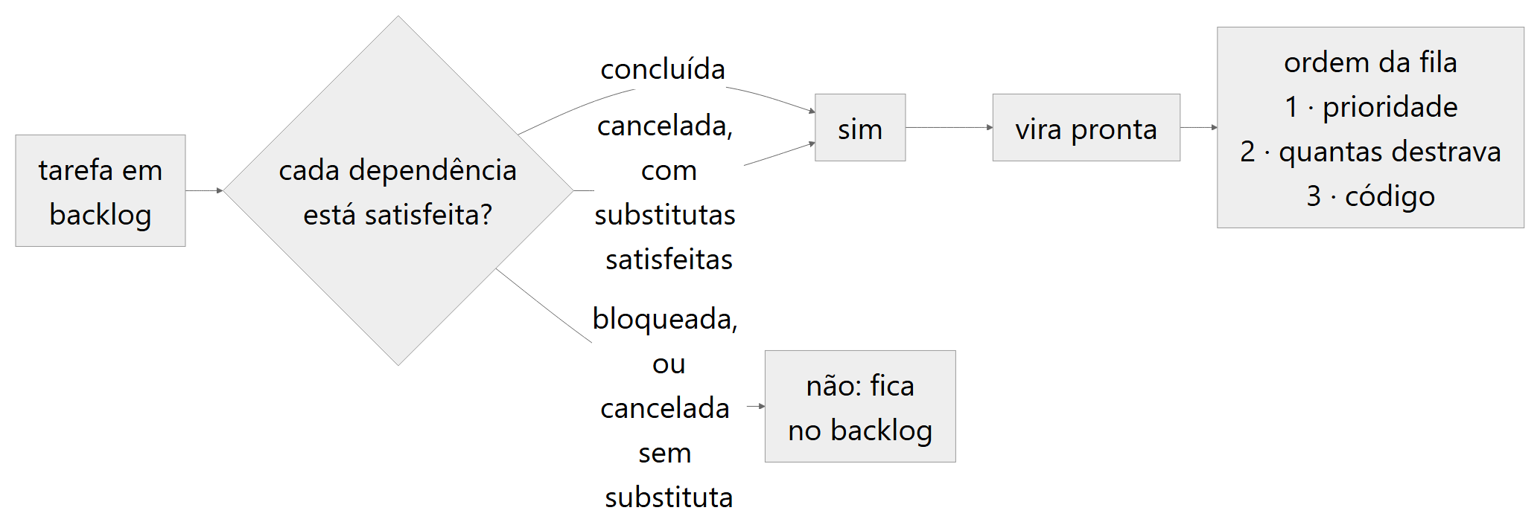

COMO FUNCIONA  - Dependência concluída conta; cancelada só conta se TODAS as substitutas estiverem satisfeitas; bloqueada nunca conta.  - Ordem da fila: prioridade, depois quantas tarefas abertas cada uma destrava, depois o código.  - Especialistas são dados versionados: mudar o texto cria uma versão nova e desativa a antiga numa transação. O especialista SOMA ao papel, nunca o substitui. | POR QUE É RELEVANTE  Decisões que cabem num teste saem do modelo: promover e ordenar são funções puras, cobertas por 34 testes.
Peça 3 · Critérios executados pelo sistema
Todo critério com comando roda antes de gastar um agente — e cada falha é classificada: comando quebrado, ambiente ou entrega errada.
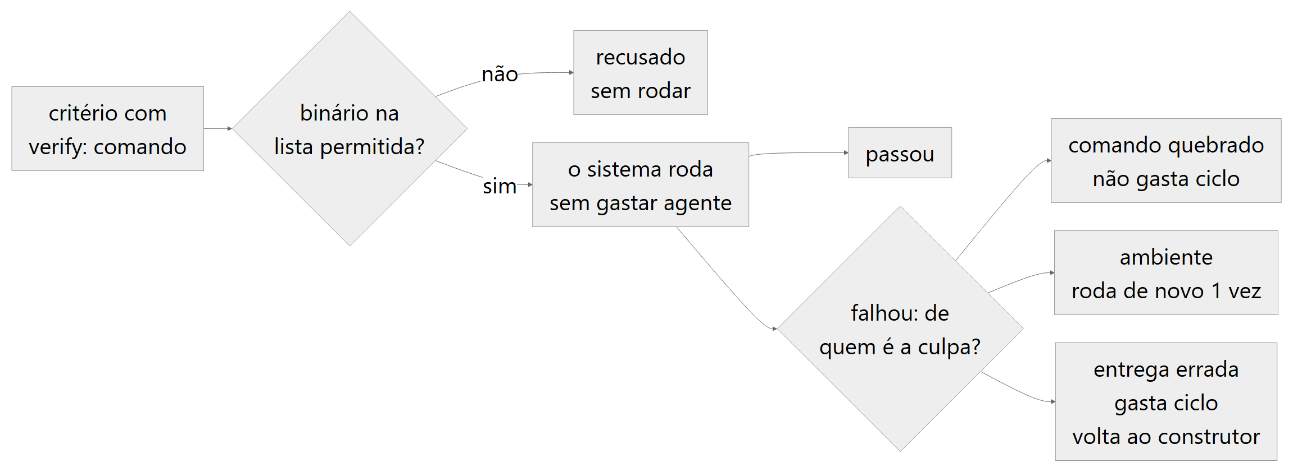

COMO FUNCIONA  - Lista permitida (falha fechada): mix, npm, pytest… rodam; git só em modo leitura; npx excluído; encadear comandos com ;, | ou & é recusado.  - Comando quebrado não gasta ciclo; problema de ambiente roda de novo uma vez; só entrega errada volta ao construtor. Na dúvida, entrega errada.  - A suíte de testes do projeto entra sempre como critério implícito; dois critérios com o mesmo comando rodam uma vez só. | POR QUE É RELEVANTE  O construtor não pode mudar critérios. Sem a classe da falha, ele seria chamado de novo e de novo para consertar o que já estava certo.
Peça 4 · Os dois portões
Duas perguntas independentes: o verificador pergunta "funciona?"; o revisor pergunta "é o que foi pedido?" e "está correto?".
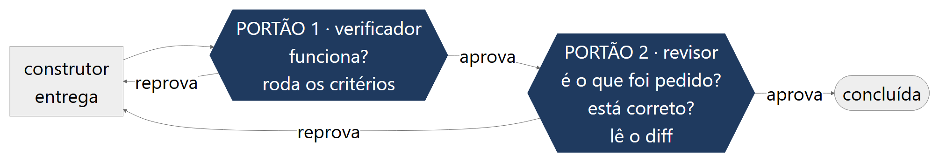

COMO FUNCIONA  - Nenhum dos dois recebe ferramenta de escrita: um portão que pode consertar o que reprova deixa de ser portão.  - O verificador só aprova se nenhum critério falhou; um critério inconclusivo também segura — "não sei" nunca vira "sim".  - O revisor lê o diff commitado, nunca o disco (um teste varre o fonte do módulo), e pode reprovar por conformidade com zero achados. | POR QUE É RELEVANTE  Atende R3. Uma entrega que passa em todos os critérios mas implementa outra coisa sai "não conforme" e volta para execução.
Peça 5 · A escada de resposta à falha
Cada reprovação muda a estratégia: modelo mais forte, outro construtor, replanejar e, por fim, o humano.
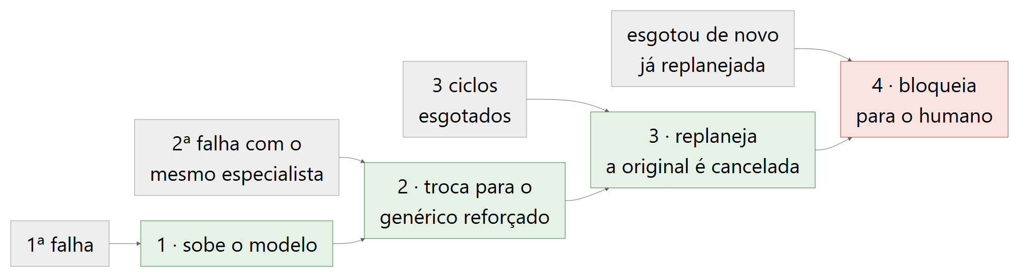

COMO FUNCIONA  - O gatilho é sempre um fato gravado — o contador de tentativas —, nunca um palpite sobre a dificuldade.  - Três ciclos esgotados sugerem problema de TAMANHO: o planejador quebra a tarefa e a original vira cancelada.  - A autocorreção acontece uma vez por linhagem; além disso, um teto de 12 despachos por tarefa numa rodada protege contra qualquer furo. | POR QUE É RELEVANTE  Atende R4 e R5 como regra: retrabalho que muda de estratégia e que termina. Repetir a mesma aposta pagaria o ciclo inteiro de novo.
O tamanho do retrabalho
Além de COM QUEM refazer, o diagnóstico decide COM QUANTO: escopo, número de voltas e foco.
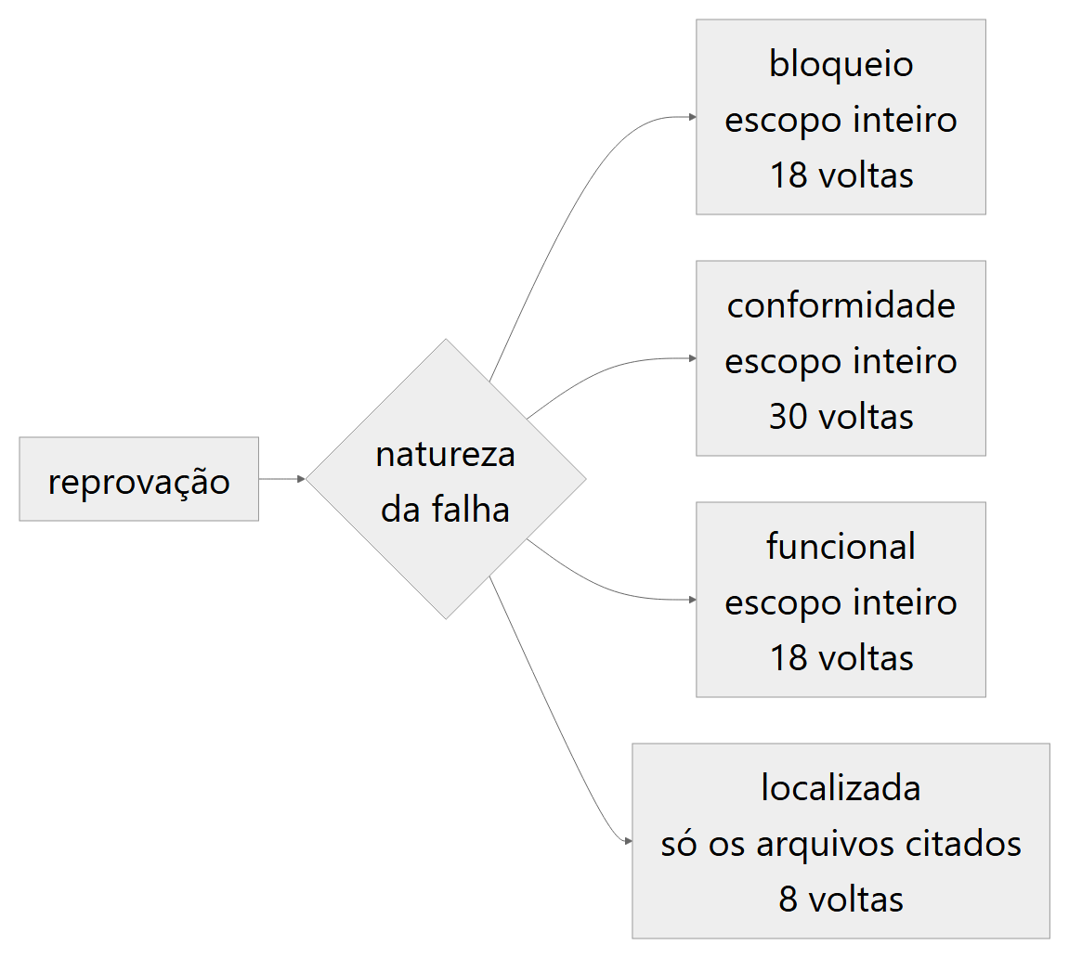

COMO FUNCIONA  - Bloqueio vem primeiro: nenhuma quantidade de voltas resolve um impedimento.  - Conformidade vem antes de funcional: fazer passar os critérios da tarefa errada não adianta.  - Só o achado localizado (arquivo e linha) estreita o escopo; o foco vem ordenado por severidade. | POR QUE É RELEVANTE  Um ajuste de uma linha custa 8 voltas, não 30: o retrabalho é proporcional ao defeito.
Peça 6 · Teto de gasto
Antes de começar a próxima tarefa, o sistema confere se o gasto mais a estimativa cabem no teto. Se não cabem, não começa.
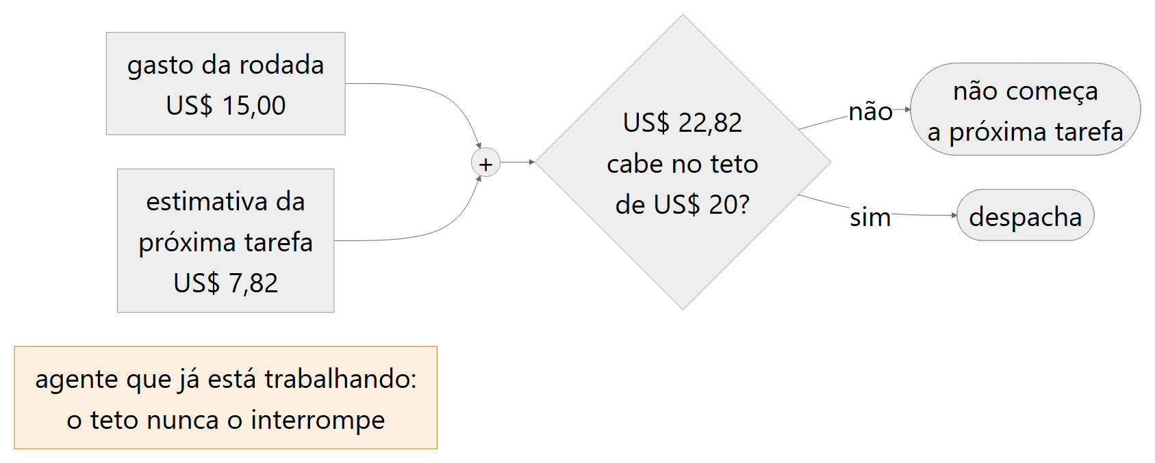

COMO FUNCIONA  - A estimativa se calibra pela média por tarefa CONCLUÍDA na própria rodada; sem medida ainda, usa um padrão declarado (US$ 7,82).  - Teto por tarefa = uma fração do teto da rodada (30%): impede redespachar a mesma tarefa que já consumiu a sua parte.  - Nenhuma função do módulo enxerga um despacho em andamento: o teto só decide o que COMEÇA. | POR QUE É RELEVANTE  Atende R14 como regra: interromper um agente no meio custa o mesmo e não entrega nada; por isso o controle é não começar o que não cabe.
Peça 7 · Do pedido às tarefas: o planejador
Um pedido em linguagem natural vira um grafo de 8 a 12 tarefas, gravado no banco numa transação — ou nada é gravado.
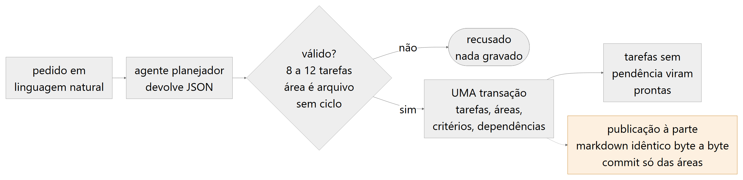

COMO FUNCIONA  - mix factory.plan "<pedido>" --project <nome> é a única entrada humana; ao final, as tarefas sem pendência viram prontas.  - Recusado antes de tocar o banco: sem JSON válido, contagem fora de 8..12, área que é pasta (termina em /) ou dependência circular.  - Código T-NNN, estado e tentativas são do sistema. A publicação em markdown (idêntica byte a byte) e o commit só das áreas são módulos à parte, testados. | POR QUE É RELEVANTE  Atende R1 na forma: nunca existe plano parcial. O teste com um pedido real de ponta a ponta fica para a validação.
Tarefas da etapa
Uma tarefa por pacote do plano. A descrição completa de cada uma está em docs/tasks/pt/.
Tarefa | O que foi feito | Status
FAB-401 | Os seis estados, com a mudança gravada de uma vez só  Máquina de estados pura e transição transacional: estado, relatório e custo na mesma transação. | ✓ Concluída
FAB-402 | Fila por dependências e equipe especializada  Promover tarefas cujas dependências concluíram e ordenar a fila; resolver o especialista que constrói cada tarefa. | ✓ Concluída
FAB-403 | Critérios de aceite executados sozinhos  Ler os comandos verify: da tarefa, rodar só os permitidos e separar comando quebrado de entrega errada. | ✓ Concluída
FAB-404 | Os dois portões  Verificador (funciona?) e revisor (é o que foi pedido? está correto?). O revisor não recebe ferramenta de escrita. | ✓ Concluída
FAB-405 | Diagnóstico da reprovação e escada de resposta  Decidir COMO refazer: modelo mais forte, outro especialista, replanejar e, se a substituta também esgotar os ciclos, passar ao humano. | ✓ Concluída
FAB-406 | Teto de gasto por rodada e por tarefa  O sistema não deixa começar o trabalho que não cabe no teto — e nunca corta no meio. | ✓ Concluída
FAB-407 | Do pedido às tarefas: o planejador  Traduzir um pedido em linguagem natural num grafo de 8 a 12 tarefas validado, gravado numa transação, e publicar tarefas em markdown. | ✓ Concluída
FAB-408 | MARCO E4 — reprovada de propósito, refeita e concluída  Teste permanente: uma tarefa percorre a linha de pronta a concluída, é reprovada por entrega errada, sobe de modelo e conclui. | ✓ Concluída
Como se prova a entrega
Entrega combinada: Uma tarefa percorre os seis estados, é reprovada de propósito, é refeita e conclui.
O arquivo test/factory/milestone_e4_test.exs é um teste automático permanente: roda em toda verificação, sem agente real e sem rede. Ele chama as transições em sequência e reprova a tarefa de propósito — se a linha aceitar a entrega errada ou repetir o mesmo modelo, ele quebra.
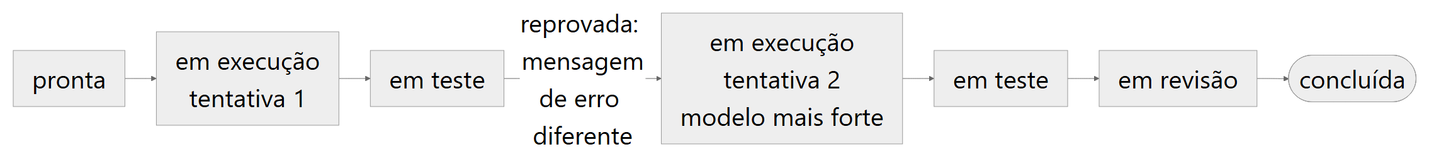
O que o teste faz, passo a passo
1. Cria uma tarefa em "pronta" e a entrega ao construtor: tentativas vira 1. O construtor entrega (vai para teste) sem gastar tentativa.
2. O verificador REPROVA de propósito: o critério exigia a mensagem exata "invalid message: required field" e veio "invalid". A tarefa volta para execução e tentativas vira 2.
3. A escada responde "subir o modelo": o despacho do ciclo 2 usa um modelo diferente do ciclo 1 — o teste falha se for o mesmo.
4. Ciclo 2: o teste aprova, o revisor aprova, a tarefa conclui. O histórico conferido é pronta → execução → teste → execução → teste → revisão → concluída.
5. Confere ainda: um despacho de construtor por tentativa; o custo de cada ciclo consultável separadamente, somando o total; e o arquivo markdown da tarefa com os dois ciclos.

COMO DEMONSTRAR
mix test test/factory/milestone_e4_test.exs — histórico pronta → execução → teste → execução → teste → revisão → concluída, reprovação por entrega errada, modelo sobe no 2º ciclo, custo por ciclo separado.
Na branch desta etapa, a verificação completa (mix factory.ci) passa nos 6 estágios, com 946 testes automáticos.
Números da etapa
Medidos no código da branch desta etapa; o crescimento compara com a etapa anterior.
946  testes automáticos  +388 nesta etapa | 9.776  linhas em lib/  +4.002 nesta etapa | 78  módulos Elixir  +25 nesta etapa | 28  commits nesta etapa  8 tarefas concluídas

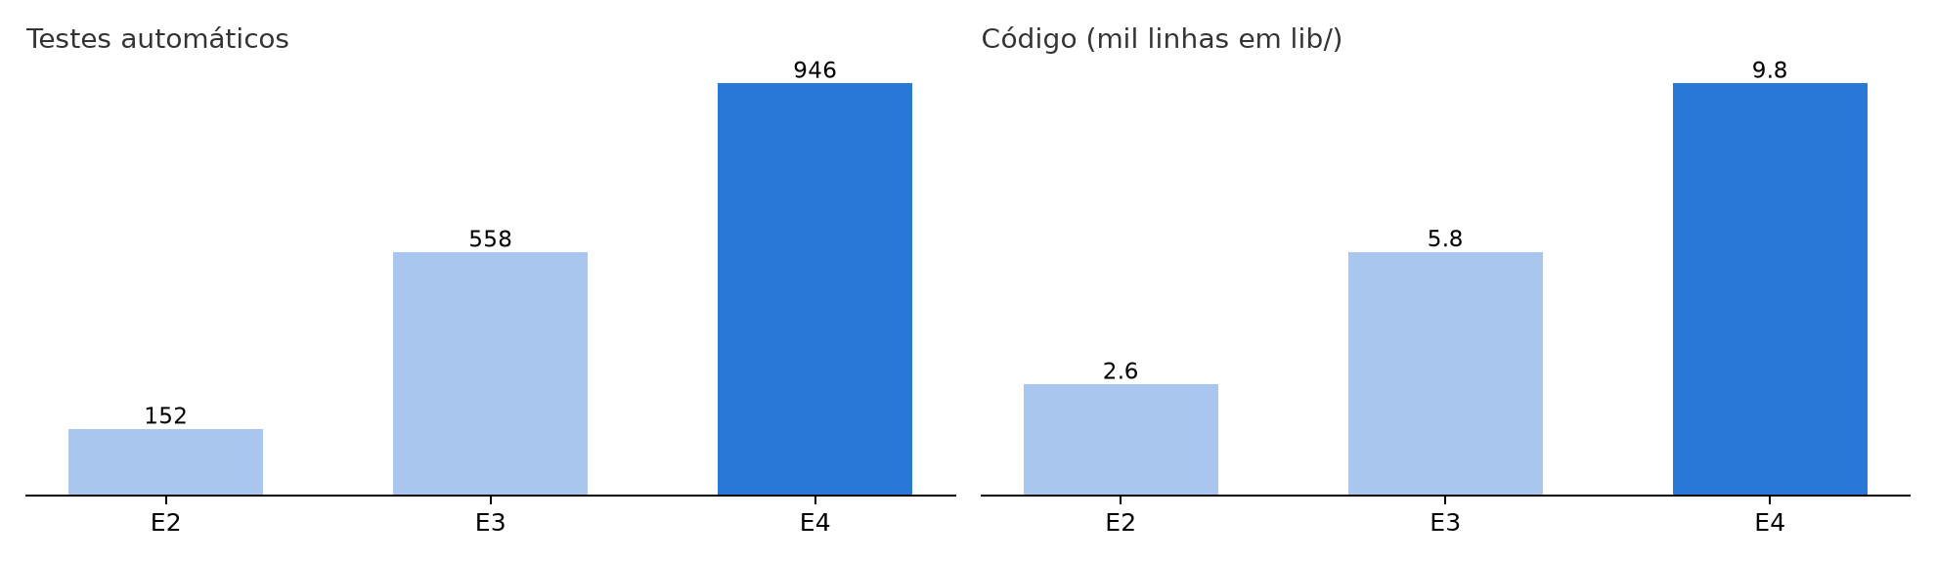
Requisitos, pendências e próxima etapa
Requisitos atendidos nesta etapa
R1 | Pedido → especificação, plano e tarefas parcial — implementado; pedido real na validação
R2 | Seis estados com relatório e custo atendido — teste do marco E4
R3 | Dois julgamentos independentes atendido — dois portões, teste do marco E4
R4 | Decidir como refazer parcial — escada e diagnóstico prontos e testados; nesta etapa nenhum laço automático ainda os chama
R5 | Retrabalho limitado parcial — limite de 3 ciclos e bloqueio definidos e testados na escada; ainda não acionados automaticamente
R14 | Nunca passa do teto parcial — regra do teto pronta e testada; nesta etapa nenhum despacho automático a consulta

O que ainda falta
- R1 (pedido → tarefas) está implementado; o teste com um pedido real de ponta a ponta acontece na validação (E8).
- Escada de resposta, diagnóstico e teto de gasto são regras puras, prontas e testadas; nesta etapa nenhum laço automático ainda as chama — quem as encadeia é o teste do marco.

PRÓXIMA ETAPA
E5 — paralelismo e tolerância a falhas.
Subtarefas e plus
Trabalho feito depois do plano oficial. Cada item é uma subtarefa (FAB-n.m) de uma tarefa do plano, na etapa dela; o plano em si não muda. Cartões em docs/tasks/pt/.
Subtarefa | Tarefa-mãe | O que foi feito e por que surgiu | Status
FAB-305.1 | FAB-305 | Ferramentas da fábrica servidas ao CLI, julgadas antes de rodar  Plus: no adaptador do CLI, ler, escrever, editar e relatar passam pelas ferramentas da própria fábrica (via MCP); a recusa chega ao agente como erro e o teto de ações vale dentro da sessão.  Por que: o CLI executava as próprias ferramentas e a fábrica só auditava no fim: uma escrita fora do projeto descartava a sessão inteira. | ✓ Plus
FAB-403.1 | FAB-403 | Teste de prazo esgotado independe da velocidade da máquina  O teste da repetição após prazo esgotado usa um comando que nunca termina, em vez de depender de a máquina ser lenta.  Por que: o teste dependia de o comando ser mais lento que 1 ms; agora o comando nunca termina. | ✓ Concluída
FAB-403.2 | FAB-403 | Critério que falha sem saída é reexecutado  O critério que falha com código diferente de zero e saída vazia é reexecutado até 2 vezes, porque a saída se perdeu no caminho.  Por que: no Windows, com muitos processos simultâneos, a saída curta se perde (até ~10% com 48); sem ela a ferramenta quebrada parecia erro da entrega. | ✓ Concluída
FAB-403.3 | FAB-403 | Suíte implícita não roda duas vezes  Quando a tarefa já declara um comando que roda a suíte (mix factory.ci), a suíte implícita não é acrescentada.  Por que: mix test e mix factory.ci são comandos diferentes, então a suíte rodava duas vezes na mesma verificação. | ✓ Concluída
FAB-406.1 | FAB-406 | Estimativa padrão por tarefa recalibrada  O valor de partida da estimativa por tarefa concluída foi recalibrado.  Por que: o valor de partida baixo deixava o teto aceitar tarefa que não cabia nele. | ✓ Concluída
FAB-407.1 | FAB-407 | Doutrina do planejador: ci.json na fundação e contrato do código de saída  A doutrina manda a primeira tarefa criar _management/ci.json e diz que um comando de critério passa com código de saída 0.  Por que: sem o ci.json o agente seguinte não instala dependência; critério que deve falhar não pode ser o comando que falha. | ✓ Concluída
FAB-407.2 | FAB-407 | mix factory.plan cria o projeto como repositório git próprio, com opção --domain  O projeto novo nasce em generated-projects/<nome> como repositório git próprio; --domain escolhe o domínio.  Por que: o projeto novo nascia sem git e fora do lugar; o commit de cada tarefa cairia no repositório errado. | ✓ Concluída
FAB-305.1 é um plus da FAB-305 (E3) e entra aqui porque a E3 já tinha sido apresentada. FAB-405.1 também é subtarefa de uma tarefa desta etapa (FAB-405); seu código entra na E5, porque o worker da fila só existe a partir dela. Ver o relatório da E5.
Commits desta etapa
Na ordem em que entraram na branch.
- feat(tasks): add the six-state machine with its legal transitions (FAB-401)
- feat(tasks): apply every transition in one transaction with its cycle record (FAB-401)
- feat(tasks): add the dependency scheduler and queue order (FAB-402)
- feat(team): add versioned specialists and builder resolution (FAB-402)
- feat(criteria): run executable acceptance criteria behind a command allowlist (FAB-403)
- test(criteria): cover failure classes and the implicit suite per ecosystem (FAB-403)
- feat(gates): add the verifier and reviewer gates with the conformance verdict (FAB-404)
- feat(rework): add the model escalation ladder and its policy (FAB-405)
- feat(rework): diagnose each rejection before choosing the response (FAB-405)
- feat(budget): add the spending ceiling checked before each dispatch (FAB-406)
- feat(db): add the phases and milestones schema (FAB-407)
- feat(planner): turn a request into a validated task graph in one transaction (FAB-407)
- feat(publishing): publish the plan as markdown and commit it with git (FAB-407)
- feat(planner): add mix factory.plan as the single human entry point (FAB-407)
- test: prove the six states, a rejection and a stronger rework end in done (FAB-408)
- docs: update task board for E4 (FAB-401..FAB-408)
- fix(budget): recalibrate the default per-task estimate (FAB-406.1)
- test(criteria): make the timeout rerun test independent of machine speed (FAB-403.1)
- feat(planner): require the CI file in the foundation task and document the exit-code contract (FAB-407.1)
- feat(mix): create new projects as their own git repository with a domain option (FAB-407.2)
- docs: add subtask cards for E4
- docs: list the stage subtasks in the E4 report
- docs: place the subtasks section before the commit list in the E4 report
- docs: describe the FAB-406.1 estimate change without quoting values
- fix(criteria): rerun a failing criterion whose output was lost by the port driver (FAB-403.2)
- perf(criteria): skip the implicit suite when a declared command already runs it, via includes_suite in ci.json (FAB-403.3)
- docs: add the FAB-403.2 and FAB-403.3 subtask cards and their rows in the E4 report
- feat(provider): serve the factory's file tools to the CLI over MCP, judged before they run (FAB-305.1)

